2022 m. d.
Paslaugų viešojo pirkimo-pardavimo
sutarties Nr.
1 priedas

TECHNINĖ SPECIFIKACIJA

Perkančioji organizacija, veikianti srityse, kurios laikomos nacionaliniam saugumui užtikrinti strategiškai svarbių ūkio sektorių dalimi, ar valdanti ypatingos svarbos informacinę infrastruktūrą, reikalauja, kad tiekėjo siūlomos paslaugos nekeltų grėsmės nacionaliniam saugumui, kai sandorio pagrindu susidarytų aplinkybės, nurodytos Nacionaliniam saugumui užtikrinti svarbių objektų apsaugos įstatymo 13 straipsnio 4 dalies 1 punkte. Jeigu Lietuvos Respublikos Vyriausybė yra priėmusi sprendimą, patvirtinantį, kad ketinamas sudaryti sandoris neatitinka nacionalinio saugumo interesų vadovaujantis Nacionaliniam saugumui užtikrinti svarbių objektų apsaugos įstatymu., tiekėjo pasiūlymas bus atmestas.
Tiekėjas privalo įrodyti, kad paslaugos nekelia grėsmės nacionaliniam saugumui, nėra toliau nurodytų aplinkybių:
1) techninės ar programinės įrangos gamintojas ar jį kontroliuojantis asmuo yra registruoti (jeigu gamintojas ar jį kontroliuojantis asmuo yra fizinis asmuo – nuolat gyvenantis ar turintis pilietybę) VPĮ 92 straipsnio 14 dalyje numatytame sąraše nurodytose valstybėse ar teritorijose;
2) techninės ar programinės įrangos priežiūra ar palaikymas būtų vykdomas iš VPĮ 92 straipsnio 14 dalyje numatytame sąraše nurodytų valstybių ar teritorijų.

- Bendra informacija

  - Informatikos ir ryšių departamentas prie Lietuvos Respublikos vidaus reikalų ministerijos (toliau – Perkančioji organizacija arba Informatikos ir ryšių departamentas), Šventaragio g. 2, LT-01510 Vilnius, įmonės kodas 188774822 numato įsigyti Nacionalinės vizų išdavimo funkcionalumo programinės įrangos tobulinimo paslaugas.
  - Pirkimo objektas – Nacionalinės vizų informacinės sistemos (toliau – N.VIS) vizų išdavimo funkcionalumo programinės įrangos tobulinimo paslaugos (toliau – paslaugos).
  - Perkamos programavimo paslaugos pasikeitus teisės aktams, ar esant būtinybei užtikrinti tinkamą N.VIS funkcionavimą.
  - N.VIS programinės įrangos pakeitimams numatoma įsigyti iki 2 240 (dviejų tūkstančių dviejų šimtų keturiasdešimt) programavimo paslaugos teikimo valandų, kurias Perkančioji organizacija įsigys pagal poreikį ir neįsipareigoja įsigyti visos apimties valandų.
  - Paslaugos turės būti teikiamos nuo Sutarties įsigaliojimo dienos Sutartyje nustatytomis sąlygomis ir tvarka 24 (dvidešimt keturis) mėnesius.
  - Paslaugos turi būti suteiktos Informatikos ir ryšių departamente, adresu Šventaragio g. 2, Vilnius, Lietuva.
  - Pirkimo objektui taikomi VPĮ 37 straipsnio 9 dalies reikalavimai susiję su nacionaliniu saugumu.
  - Tiekėjas privalo įrodyti, kad paslaugos nekelia grėsmės nacionaliniam saugumui, nėra šios aplinkybės: paslaugos būtų teikiamos iš VPĮ 92 straipsnio 14 dalyje numatytame sąraše nurodytų valstybių ar teritorijų.
  - Paslaugų teikimo metu siekiama susitikimus ir diskusijas organizuoti nuotoliniu būdu.

2. Teisės aktai, susiję su vykdomu projektu

  - 1990 m. birželio 19 d. Konvencija dėl Šengeno susitarimo, 1985 m. birželio 14 d. sudaryto tarp Beniliukso ekonominės sąjungos valstybių, Vokietijos Federacinės Respublikos ir Prancūzijos Respublikos Vyriausybių, dėl laipsniško jų bendrų sienų kontrolės panaikinimo įgyvendinimo (OL 2004 m. specialusis leidimas, 19 skyrius, 2 tomas, p. 9).
  - Lietuvos Respublikos įstatymas 2004 m. balandžio 29 d. Nr. IX-2206 „Dėl užsieniečių teisinės padėties“.
  - Sprendimų dėl užsieniečio įpareigojimo išvykti, išsiuntimo, grąžinimo ir vykimo tranzitu per Lietuvos Respublikos teritoriją priėmimo ir jų vykdymo tvarkos aprašas, patvirtintas Lietuvos Respublikos vidaus reikalų ministro 2004 m. gruodžio 24 d. įsakymu Nr. 1V-429 „Dėl sprendimų dėl užsieniečio įpareigojimo išvykti, išsiuntimo, grąžinimo ir vykimo tranzitu per Lietuvos Respublikos teritoriją priėmimo ir jų vykdymo tvarkos aprašo patvirtinimo“.
  - 2006 m. kovo 15 d. Europos Parlamento ir Tarybos reglamentas (EB) Nr. 562/2006, nustatantis taisyklių, reglamentuojančių asmenų judėjimą per sienas, Bendrijos kodeksą (Šengeno sienų kodeksas) (OL 2006 L 105, p. 1).
  - 2006 m. rugsėjo 22 d. Komisijos sprendimas 2006/648/EB nustatantis techninius biometrinių požymių standartų, susijusių su Vizų informacinės sistemos plėtojimu, reikalavimus (OL 2006 L 267, p. 41).
  - 2008 m. birželio 23 d. Tarybos sprendimas 2008/633/TVR dėl valstybių narių paskirtų institucijų ir Europolo prieigos prie Vizų informacinės sistemos (VIS) teroristinių ir kitų sunkių nusikaltimų prevencijos, atskleidimo ir tyrimo tikslais (OL 2008 L 218, p. 129).
  - 2008 m. liepos 9 d. Europos Parlamento ir Tarybos reglamentas (EB) Nr. 767/2008 dėl Vizų informacinės sistemos (VIS) ir apsikeitimo duomenimis apie trumpalaikes vizas tarp valstybių narių (VIS reglamentas) (OL 2008 L 218, p. 60).
  - 2009 m. liepos 13 d. Europos Parlamento ir Tarybos Reglamentas (EB) Nr. 810/2009, nustatantis Bendrijos vizų kodeksą (Vizų kodeksas).
  - 2009 m. lapkričio 4 d. Lietuvos Respublikos Vyriausybės nutarimas Nr. 1456 „Dėl nacionalinės vizų informacinės sistemos įsteigimo, jos nuostatų patvirtinimo ir veiklos pradžios nustatymo“.
  - Lietuvos nacionalinės vizų informacinės sistemos nuostatai, patvirtinti Lietuvos Respublikos Vyriausybės 2009 m. lapkričio 4 d. nutarimu Nr. 1456 „Dėl Lietuvos nacionalinės vizų informacinės sistemos įsteigimo, jos nuostatų patvirtinimo ir veiklos pradžios nustatymo“ (N.VIS nuostatai).
  - 2011 m. spalio 25 d. Europos Parlamento ir Tarybos sprendimas Nr. 1105/2011/ES dėl kelionės dokumentų, kurių turėtojui suteikiama teisė kirsti išorės sienas ir į kuriuos gali būti įklijuojama viza, sąrašo ir dėl šio sąrašo sudarymo mechanizmo sukūrimo.
  - Europos Komisijos įgyvendinimo sprendimas, kuriuo priimamos „VIS Mail“ ryšių mechanizmo techninės specifikacijos, įgyvendinant Europos Parlamento ir Tarybos reglamentą (EB) Nr. 767/2008 dėl Vizų informacinės sistemos (VIS) ir apsikeitimo duomenimis apie trumpalaikes vizas tarp valstybių narių (VIS reglamentą) (2012 02 29, C(2012) 1301 final).
  - 2013 m. rugsėjo 6 d. Europos Komisijos įgyvendinimo sprendimas, kuriuo iš dalies keičiamas Europos Komisijos sprendimo kuriuo priimamos „VIS Mail“ ryšių mechanizmo techninės specifikacijos, įgyvendinant Europos Parlamento ir Tarybos reglamentą (EB) Nr. 767/2008 dėl Vizų informacinės sistemos (VIS) ir apsikeitimo duomenimis apie trumpalaikes vizas tarp valstybių narių (VIS reglamentas), priedas.
  - Lietuvos Respublikos vidaus reikalų ministro ir Lietuvos Respublikos užsienio reikalų ministro 2011 m. rugsėjo 29 d. įsakymas Nr. 1V-714/V-191 „Dėl Lietuvos Respublikos valstybės institucijų ir įstaigų, kuriose užsieniečiams yra išduodamos vizos, sąrašo patvirtinimo“.
  - Užsieniečių registro nuostatai, patvirtintų Lietuvos Respublikos Vyriausybės 2014 m. rugsėjo 17 d. nutarimu Nr. 968 „Dėl Užsieniečių registro reorganizavimo ir Užsieniečių registro nuostatų patvirtinimo“.
  - Kvietimo patvirtinimo, dokumentų vizai gauti pateikimo, konsultacijų vykdymo, vizos išdavimo ar atsisakymo ją išduoti, jos pratęsimo ar atsisakymo ją pratęsti, jos panaikinimo ir Šengeno vizos atšaukimo, taip pat komercinių tarpininkų akreditavimo ir išorės paslaugų teikėjų pasirinkimo tvarkos aprašo patvirtinimo pakeitimas, patvirtintas Lietuvos Respublikos vidaus reikalų ministro ir Lietuvos Respublikos užsienio reikalų ministro 2016 m. gegužės 18 d. įsakymu Nr. 1V-369/V-144.
  - Lietuvos Respublikos Vyriausybės 2014 m. rugsėjo 17 d. nutarimas Nr.968 „Dėl Užsieniečių registro reorganizavimo ir užsieniečių registro nuostatų patvirtinimo“.
  - 2016 m. balandžio 27 d. Europos Parlamento ir Tarybos reglamentas (ES) 2016/679 dėl fizinių asmenų apsaugos tvarkant asmens duomenis ir dėl laisvo tokių duomenų judėjimo ir kuriuo panaikinama Direktyva 95/46/EB (Bendrasis duomenų apsaugos reglamentas).
  - 2017 m. liepos 4 d. Europos Parlamento ir Tarybos reglamentas (ES) 2017/1370, kuriuo iš dalies keičiamas Tarybos reglamentas (EB) Nr. 1683/95, nustatantis vienodą vizų formą.
  - Lietuvos Respublikos vidaus reikalų ministro ir Lietuvos Respublikos užsienio reikalų ministro 2017 m. gruodžio 28 d. įsakymas Nr. 1V-899/V-330 „Dėl vizos išdavimo tvarkos aprašo patvirtinimo“.
- Naudojamų technologijų aprašymas

  - N.VIS paskirtis – sudaryti sąlygas Lietuvai su kitomis Europos Sąjungos (toliau – ES) valstybėmis narėmis keistis duomenimis apie prašymus išduoti vizą, su jais susijusius sprendimus ir vizų duomenimis.
  - N.VIS funkcijos:
    - užtikrinti duomenų srautus tarp Centrinės vizų informacinės sistemos (toliau - C.VIS, Užsieniečių registro (toliau – UR), Lietuvos nacionalinės Šengeno informacinės sistemos (toliau – N.SIS), Įtariamųjų, kaltinamųjų ir nuteistųjų registro (toliau – ĮKNR), Administracinių nusižengimų registro (toliau – ANR), Ieškomų asmenų, neatpažintų lavonų ir nežinomų bejėgių asmenų žinybinio registro (toliau – IAŽR), Prevencinių poveikio priemonių taikymo registro (toliau – PPPTR), Interpolo generalinio sekretoriato duomenų bazės (toliau – Interpolo DB) ir Valstybės sienos apsaugos tarnybos prie Lietuvos Respublikos vidaus reikalų ministerijos informacinės sistemos (toliau – VSATIS);
    - užtikrinti duomenų srautus tarp kompetentingų Lietuvos ir kitų ES valstybių narių institucijų, atliekant konsultacijas dėl prašymų pagal 1990 m. birželio 19 d. Konvencijos dėl Šengeno susitarimo, 1985 m. birželio 14 d. sudaryto tarp Beniliukso ekonominės sąjungos valstybių, Vokietijos Federacinės Respublikos ir Prancūzijos Respublikos vyriausybių, dėl laipsniško jų bendrų sienų kontrolės panaikinimo įgyvendinimo (OL 2004 m. specialusis leidimas, 19 skyrius, 2 tomas, p. 9) 17 straipsnio 2 dalį (toliau – N.VIS Mail funkcija).
  - N.VIS valdytojas yra Lietuvos Respublikos vidaus reikalų ministerija, o N.VIS tvarkytojas – Informatikos ir ryšių departamentas.
  - N.VIS organizacinę struktūrą sudaro N.VIS valdytojas, N.VIS tvarkytojas ir C.VIS, Įtariamųjų, kaltinamųjų ir nuteistųjų registro (toliau – ĮKNR), Administracinių nusižengimų registro (toliau – ANR), Ieškomų asmenų, neatpažintų lavonų ir nežinomų bejėgių asmenų žinybinio registro (toliau – IAŽR), Prevencinių poveikio priemonių taikymo registro (toliau – PPPTR), Interpolo generalinio sekretoriato duomenų bazės (toliau - Interpolo DB) duomenų per N.VIS gavėjai, ĮKNR, ANR, IAŽR, PPPTR, Interpolo DB duomenų teikėjai.
  - N.VIS naudojama techninė įranga:
    - N.VIS (WebMethods) serveris:
  - Modelis IBM 3650 M2
  - CPU 2x Intel(R) Xeon(R) CPU 5160 3.00GHz
  - Operatyvioji atmintis (RAM) 10 GB
  - Kietasis diskas (HDD) 146 GB
  - REDHAT 5u5 64bit
    - N.VIS aplikacijų serveris:
  - Virtuali mašina 8 vCPU
  - Operatyvioji atmintis (RAM): 6 GB
  - Kietasis diskas (HDD) 46 GB
  - Linux
  - (Fizinis serveris naudojamas virtualizacijai - IBM 3850 M2; CPU 4 x Intel(R) Xeon(R) CPU X7460 @ 2.66GHz)
    - VISMail pašto serveris:
  - Redhat Linux, 4 Gb RAM, 20 Gb HDD

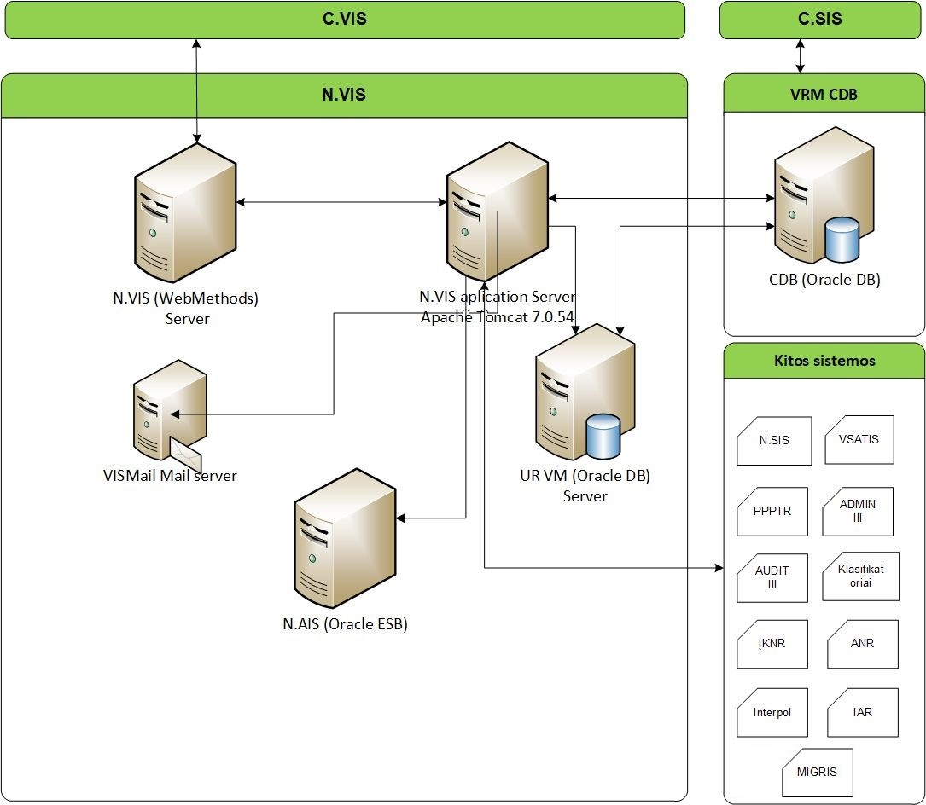
- pav. N.VIS techninės infrastruktūros schema
  - N.VIS neatlieka duomenų kaupimo ir saugojimo funkcijų. Patys duomenys nėra fiziškai kaupiami N.VIS, bet kitos sistemos juos gali gauti per N.VIS. Vizų duomenys yra kaupiami UR.
  - Elektroninio prašymo modulyje (toliau - EPM) yra galimybė prašymus išduoti nacionalinę vizą pildyti elektroniniu būdu. Sistema sukurta naudojant Java programavimo kalbos priemones bei technologijas. Sistema tiesiogiai neturi prieigos prie duomenų bazės, tad duomenų mainams naudojamos N.VIS sąsajos realizuotos naudojantis Apache ActiveMQ produktu, kuris paremtas JMS 1.1 API JMS (Java Messaging Service) specifikacijos pagrindu. Prie modulio prisijungiama naudojat interneto naršykles. Kliento programinės įrangos pagrindas – nedidelė Windows aplinkoje veikianti aplikacija, kurioje įkomponuotas Internet Explorer komponentas. Ši programinė įranga valdo prisijungimą prie serverio ir leidžia atlikti spausdinimo/skenavimo veiksmus.

2 pav. EPM ir N.VIS techninės infrastruktūros schema
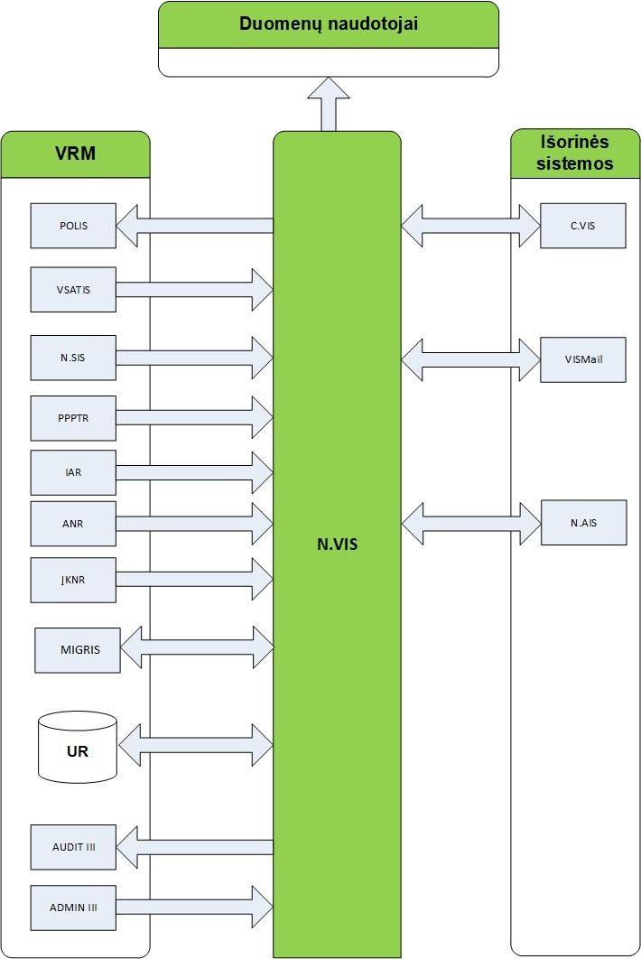

3 pav. N.VIS išorinių duomenų srautų schema

  - Perkančiosios organizacijos turimi N.VIS išeities tekstai bus pateikti Paslaugų teikėjui.

- Bendrieji paslaugų teikimo reikalavimai

Nr. | Reikalavimas
 | Laikas, kurį Paslaugų teikėjas skiria Perkančiosios organizacijos darbinėje N.VIS aplinkoje turimų funkcionalumų analizei ir N.VIS veikimą ir paslaugų teikimą reglamentuojančių teisės aktų analizei, nėra atskirai apmokamas. Laikoma jog Paslaugų teikėjas teikdamas paslaugas yra kompetentingas ir išmanantis plėtojamos sistemos ypatybes, specifiką, N.VIS veikimą ir paslaugų teikimą reglamentuojančius teisės aktus.
Modernizuojant programinę įrangą turi būti nepažeistas ir išlaikytas 3 lygių architektūros pagrindas:
  - naudotojo sąsajos sluoksnis web technologijų pagrindu;
  - veiklos logikos sluoksnis;
  - duomenų bazių sluoksnis.
 | Paslaugų teikėjas negali reikalauti iš Perkančiosios organizacijos papildomai įsigyti sisteminės programinės įrangos ar jos licencijų kitaip, nei nurodyta pirkimo objekte.
 | Esant poreikiui atlikti infrastruktūrinės įrangos konfigūracijas, jos turi būti atliktos iš Perkančiosios organizacijos nereikalaujant papildomų lėšų.
 | Programinės įrangos pakeitimai neturi sudaryti sąlygų nekorektiškam sistemos veikimui ir turi veikti su visa Perkančiosios organizacijos turima technine įranga. Programinės įrangos tobulinimas turi būti atliktas taip, kad nesudarytų sąlygų kitų integruotų informacinių sistemų ar registrų nekorektiškam veikimui.
 | Programinės įrangos keitimai neturi sudaryti sąlygų pabloginti saugą, greitaveiką, patogumą esamai programinei įrangai. Paslaugų teikėjas turi užtikrinti, kai vienu metu dirba 200 naudotojų ir kiekvienas naudotojas kas 5 sekundes atlieka atsitiktinį veiksmą, atsakas neturi viršyti 3 sekundžių. Galimi išimtiniai atvejai, kurie turi būti suderinti su Perkančiąja organizacija (pvz., ataskaitų generavimas, duomenų importavimas ar eksportavimas ir kt.). Taip pat turi būti automatiškai generuojami „logai“ į nustatytą vietą, visų užklausų kurios viršija techninėse specifikacijose nustatytą užklausų laiką.
 | Sukurta ir įdiegta programinė įranga, jos išeities tekstai ir autorinės teisės turės būti perduotos Perkančiosios organizacijos nuosavybėn turtinėmis teisėmis.
 | Paslaugų teikimo metu sukurtos programinės įrangos išeities tekstai turi būti pateikiami Perkančiajai organizacijai elektroninėje laikmenoje tų įrankių, kuriais jie sukurti, formatu ir nešifruoti.
 | Paslaugų teikėjas turi teikti konsultacijas N.VIS modernizuotos programinės įrangos naudojimo klausimais naudotojams nemokamai sutarties galiojimo metu ir garantinės priežiūros vykdymo laikotarpiu.
 | Konsultacijos modernizuotos N.VIS programinės įrangos naudojimo klausimais turi būti teikiamos darbo dienomis nuo 8:00 iki 17:00 val. Lietuvos laiku.
 | Konsultacijos atliekamos telefonu, telekonferenciniu ryšiu, elektroniniu paštu arba, esant poreikiui, Informatikos ir ryšių departamento prie VRM patalpose.

- Reikalavimai programavimo paslaugoms

Nr. | Reikalavimas
 | N.VIS programinės įrangos tobulinimo paslaugos perkamos tik pagal Perkančiosios organizacijos poreikį, t.y. pagal Perkančiosios organizacijos atsakingo asmens Paslaugų teikėjo atsakingiems asmenims pateiktą paslaugų paraišką el. paštu. Kiekvienoje paslaugų paraiškoje gali būti užsakoma viena ar daugiau paslaugų.
 | Ne vėliau kaip per 5 (penkias) darbo dienas nuo paslaugų užsakymo gavimo, įgalioti Paslaugų teikėjo ir Perkančiosios organizacijos specialistai suderina reikalavimų specifikaciją, paslaugos apimtis ir paslaugos įvykdymo terminą. Paslaugų teikėjas įvertina reikalingų paslaugų apimtį ir Perkančiajai organizacijai el. paštu pateikia paslaugų suteikimo trukmės įvertinimą valandomis, užsakymo kainą ir realizuotų pakeitimų pateikimo Perkančiajai organizacijai datą.
 | Perkančioji organizacija, gavusi paslaugų užsakymo įvertinimą, sprendžia dėl paslaugų užsakymo įgyvendinimo. Jei paslaugų užsakymo nurodytos sąnaudos tinkamos, patvirtina užsakymą, informuodama Paslaugų teikėją el. paštu. Jei įvertinimo aprašymas yra netikslus, neaiškus ar Perkančioji organizacija nesutinka su Paslaugų teikėjo pateiktu paslaugų užsakymo laiko sąnaudų įvertinimu, Perkančioji organizacija el. paštu gali paprašyti Paslaugų teikėją detalizuoti pakeitimo įvertinime minimas paslaugas bei jų laiko sąnaudų įvertinimą. Tokiu atveju Paslaugų teikėjas privalo pakartotinai atlikti paslaugų užsakymo aprašyme numatytų paslaugų įgyvendinimo laiko sąnaudų įvertinimą ir ne vėliau kaip per 3 (tris) darbo dienas pateikti el. paštu patikslintą paslaugų užsakymą su jo įgyvendinimo aprašymu Perkančiajai organizacijai.
 | Paslaugos turi būti teikiamos pagal sutartyje nurodytą paslaugų valandinį įkainį, Perkančioji organizacija neįsipareigoja įsigyti visos apimties valandų.
 | Paslaugų teikėjas turi išbandyti modernizuotą programinę įrangą vidiniuose bandymuose ir pateikti Perkančiajai organizacijai šių bandymų rezultatų ataskaitas. Ataskaitoje turi būti pateikti ir sistemos greitaveikos bei apkrovos testavimo rezultatai.
 | Programinės įrangos tobulinimo, papildomo funkcionalumo realizavimo ar keitimo atvejais turi būti realizuojamas pilnas N.VIS programinės įrangos gamybos ir diegimo ciklas (gamyba, testavimas, diegimas, dokumentacijos atnaujinimas ir pan.).
- Reikalavimai duomenų saugai
Nr. | Reikalavimas
 | Informatikos ir ryšių departamento prie Lietuvos Respublikos vidaus reikalų ministerijos informacijos saugos valdymo sistemos nuostatai, patvirtinti Informatikos ir ryšių departamento prie Lietuvos Respublikos vidaus reikalų ministerijos direktoriaus 2019 m. balandžio 3 d. įsakymu Nr. 5V-35 „Dėl Informatikos ir ryšių departamento prie Lietuvos Respublikos vidaus reikalų ministerijos informacijos saugos valdymo sistemos organizavimo“.
 | Techninių valstybės registrų (kadastrų), žinybinių registrų, valstybės informacinių sistemų ir kitų informacinių sistemų elektroninės informacijos saugos reikalavimų aprašas, patvirtintas Lietuvos Respublikos krašto apsaugos ministro 2020 m. gruodžio 4 d. įsakymu Nr. V-941 „Dėl Techninių valstybės registrų (kadastrų), žinybinių registrų, valstybės informacinių sistemų ir kitų informacinių sistemų elektroninės informacijos saugos reikalavimų aprašo ir Informacinių technologijų saugos atitikties vertinimo metodikos patvirtinimo“.
 | Diegiant programinę įrangą, turi būti laikomasi duomenų saugos reikalavimų, užtikrinančių duomenų konfidencialumą bei apsaugą nuo atsitiktinio ar neteisėto sunaikinimo, naudojimo, atskleidimo. Minėtos priemonės turi užtikrinti tokio lygio saugumą, kuris atitiktų saugotinų duomenų pobūdį.
 | Duomenų saugos ir kibernetinio saugumo reikalavimai nustatyti Lietuvos Respublikos Vyriausybės 2013 m. liepos 24 d. nutarimu Nr. 716 „Dėl Bendrųjų elektroninės informacijos saugos reikalavimų aprašo, Saugos dokumentų turinio gairių aprašo ir Elektroninės informacijos, sudarančios valstybės informacinius išteklius, svarbos įvertinimo ir valstybės informacinių sistemų, registrų ir kitų informacinių sistemų klasifikavimo gairių aprašo patvirtinimo“, Lietuvos Respublikos vidaus reikalų ministro 2017 m. gruodžio 22 d. įsakymu Nr. 1V-883 „Dėl kai kurių Lietuvos Respublikos vidaus reikalų ministerijos valdomų registrų ir valstybės informacinių sistemų duomenų saugos nuostatų patvirtinimo“, Lietuvos Respublikos vidaus reikalų ministro 2018 m. lapkričio 23 d. įsakymu Nr. 1V-871 „Dėl Kai kurių Vidaus reikalų ministerijos valdomų registrų ir valstybės informacinių sistemų saugaus elektroninės informacijos tvarkymo taisyklių, naudotojų administravimo taisyklių ir veiklos tęstinumo valdymo plano patvirtinimo“, Lietuvos Respublikos Vyriausybės 2018 m. rugpjūčio 13 d. nutarimas Nr. 818 „Dėl Lietuvos Respublikos kibernetinio saugumo įstatymo įgyvendinimo“. Būtina užtikrinti šių teisės aktų reikalavimų įgyvendinimą tą apimtimi, kiek tai susiję su daromais programinės įrangos tobulinimais.
 | Paslaugų teikėjo darbuotojai, kurie teiks Techninėje specifikacijoje aprašytas paslaugas, privalės saugoti asmens duomenų paslaptį. Programinės įrangos naudojami duomenys turi būti apsaugoti nuo nesankcionuotos peržiūros arba modifikavimo.
 | N.VIS programinė įranga turi atitikti duomenų apsaugos nuostatas, nustatytas Vizų kodekse, VIS reglamente ir kituose teisės aktuose.

- Reikalavimai dokumentacijai ir programinės įrangos išeities tekstams

Nr. | Reikalavimas
Paslaugų teikimo eigoje turi būti parengta arba atnaujinta ir pateikta programinės įrangos techninė dokumentacija:
- - programinės įrangos diegimo instrukcija;
- - programinės įrangos konfigūravimo instrukcija;
- - programinės įrangos priėmimo testavimo scenarijus;
- - programinės įrangos naudotojo instrukcija;
- - N.VIS administravimo sąsajos naudotojo vadovas;
- - N.VIS veikimo schema;
- - N.VIS duomenų architektūra
 | Visa dokumentacija turi būti parengta laikantis bendrinės lietuvių kalbos taisyklių.
 | Turi būti parengta mokymų medžiaga, supažindinanti su naujomis programinės įrangos tobulinimo metu modifikuotomis ir sukurtomis funkcijomis.
 | Dokumentų galutinės versijos turi būti pateiktos elektroniniu formatu (MS Word arba kitu su Perkančiąja organizacija suderintu redagavimui tinkamu formatu). Jų preliminarios (projektinės) versijos pateikiamos taip pat elektroniniu formatu.
 | Sukurtos/tobulintos programinės įrangos išeities tekstai ir techninė dokumentacija turi būti perkelta į Perkančiosios organizacijos pateiktą programų išeities tekstų versijų kontrolės sistemos aplinką (toliau – SVN) ir pateikiama elektroninėje laikmenoje ir tų įrankių, kuriais jie sukurti, formatu ir nešifruoti.
 | Turi būti sukonfigūruotas (ir dokumentuotas) programinės įrangos diegimo į testinę ir gamybinę aplinką procesas ir priemonės taip, kad atsakingas IRD prie VRM darbuotojas programinę įrangą, pagamintą (sukompiliuotą) iš SVN esančių išeities tekstų, galėtų įdiegti į testinę ir gamybinę aplinką, valdyti diegimo konfigūraciją.
 | Paslaugų teikėjas turi patikslinti N.VIS techninį aprašymą (specifikaciją) pagal reikalavimus valstybės informacinių sistemų specifikacijoms, patvirtintoms Informacinės visuomenės plėtros komiteto prie Lietuvos Respublikos Vyriausybės direktoriaus 2014 m. vasario 25 d. įsakymu Nr. T-29 „Dėl Valstybės informacinių sistemų gyvavimo ciklo valdymo metodikos patvirtinimo“.

- Reikalavimai programinės įrangos testavimui ir įdiegimui į gamybinę aplinką

Nr. | Reikalavimas
 | Prieš diegiant ir konfigūruojant gamybinėje aplinkoje, turi būti atliekamas sukurtos/modernizuotos programinės įrangos priėmimo testavimas (angl. acceptance testing). Sukurta/modernizuota programinė įranga turi būti įkelta į Perkančiosios organizacijos testavimo aplinką ir ištestuota priėmimo testais, dalyvaujant Paslaugų teikėjui, Perkančiajai organizacijai ir kitoms suinteresuotoms šalims. Testavimas turi apimti visą funkcinių reikalavimų dokumentacijoje specifikuotą sistemos funkcionalumą, visus taikymo atvejus.
 | Paslaugų teikėjas turi parengti sukurtos/modernizuotos programinės įrangos testavimo aplinką Perkančiosios organizacijos pateiktos techninės įrangos pagrindu, skirtą sukurtos/modernizuotos programinės įrangos patikrinimui prieš diegiant ją į darbinę aplinką, ar kitiems naudotojų testavimo veiksmams atlikti.
 | Testavimo aplinkos architektūros principai turi atitikti darbinę sistemos aplinkos architektūrą. Kadangi testavimo aplinkos techninės įrangos galingumas gali būti mažesnis nei darbinės aplinkos, tam, kad tinkamai testuoti greitaveiką, Paslaugų teikėjas turi atlikti abiejų aplinkų našumo ir apkrovos analizę.
Testavimo metu turi būti tikrinamas testavimo tikslų įgyvendinimas (įgyvendinimo lygio nustatymas). Priėmimo testavimo veiklos turi būti vykdomos remiantis apibrėžta priėmimo testavimo metodika bei priėmimo testavimo planu, iš anksto suderintu su Perkančiosios organizacijos specialistais.
Testavimo tikslai: įsitikinti, kad yra įgyvendinti visi funkciniai ir nefunkciniai techninės specifikacijos reikalavimai; įsitikinti, kad reikalavimų įgyvendinimas atliktas tinkama apimtimi; nustatyti ar reikalavimų įgyvendinimas tenkina Perkančiąją organizaciją ir kitas suinteresuotas šalis; identifikuoti ir užregistruoti funkcionalumo klaidas (angl. bugs).
 | Testavimo metu Paslaugų teikėjas turi teikti konsultacijas, kaip turi būti atliekamas testuojamas veiksmas/ funkcija/operacija pagal suderintus testavimo scenarijus, išsakyti savo komentarus ir siūlymus dėl rekomenduojamo klaidos kritiškumo lygio, informuoti testavimo dalyvius apie klaidos šalinimo terminą, taisyti klaidas.
 | Į testinę aplinką bus diegiami tik SVN esantys programinės įrangos išeities tekstai pagal pateiktą techninę dokumentaciją.
 | Bet kokie programinės įrangos diegimai į testinę ir gamybinę aplinkas turi būti vykdomi IRD prie VRM atsakingų darbuotojų kartu su Paslaugų teikėjo atsakingais darbuotojais.
 | Testavimo metu elektronine forma turi būti vedamas pastebėtų klaidų ir jų būsenų kaupimo žurnalas, galimybę jį pildyti suteikiant įgaliotiems Perkančiosios organizacijos darbuotojams.
 | Programinė įranga turi būti įdiegta ir sukonfigūruota turimoje Perkančiosios organizacijos gamybinėje aplinkoje, diegimas vykdomas iteracijomis, apjungiant į vieną iteraciją tarpusavyje susijusius reikalavimus.
 | Sukurtos/modernizuotos programinės įrangos funkcionalumas, įkeltas į N.VIS gamybinę aplinką, neturi sutrikdyti kitų sistemos funkcijų, susijusių registrų ir kitų informacinių sistemų funkcijų darbo. Jeigu įdiegtas funkcionalumas sutrikdo esančių funkcijų darbą, laikoma, kad paslauga atlikta nekokybiškai. Informacinės sistemos atstatymo darbus atlieka Paslaugų teikėjas savo lėšomis.

- Rezultatų priėmimas

Nr. | Reikalavimas
9.1. | Rezultatų priėmimas bus įformintas priėmimo-perdavimo aktais tik pašalinus testavimo metu nustatytus trūkumus.
9.2. | Defektų, atsiradusių suteikus paslaugas dėl Paslaugų teikėjo kaltės, šalinimas turi būti atliktas nemokamai ir neturi daryti įtakos kitoms sąlygoms (terminui, sąnaudoms ir kt.).

- Garantinė priežiūra, pastebėtų klaidų ir neatitikimų šalinimas

Nr. | Reikalavimas
 | Paslaugų teikėjas sukurtai ir tobulintai programinei įrangai turi suteikti garantinę priežiūrą nemokamai Perkančiosios organizacijos darbo vietoje.
 | Garantinė priežiūra turi būti teikiama nuo sukurtos / patobulintos programinės įrangos perdavimo-priėmimo akto pasirašymo dienos paslaugų pirkimo sutarties vykdymo metu, bet ne trumpiau kaip 12 (dvylika) mėnesių nuo sukurtos / patobulintos programinės įrangos perdavimo-priėmimo akto pasirašymo dienos.
Garantinė priežiūra turi apimti:
  - Perkančiosios organizacijos darbuotojų konsultavimą administravimo ir darbo su N.VIS klausimais telefonu ir (arba) el. paštu, dalyvavimą klaidų ir (ar) trukdžių aptarimuose;
  - neatitikimų šalinimą ir klaidų taisymą;
  - sugadintų duomenų atstatymą, kai gedimo priežastimi yra Paslaugų teikėjo tobulintos ir (ar) naujintos programines įrangos netinkamas veikimas.
 | Defektų, atsiradusių po programinės įrangos tobulinimo darbų dėl Paslaugos teikėjo kaltės, garantijos laikotarpiu šalinimas turi būti atliktas nemokamai ir neturi daryti įtakos kitoms teikiamoms paslaugoms (terminui, kainai ir kt.).
 | Garantinės priežiūros vykdymo laikotarpiu konsultacijos naudotojams N.VIS programinės įrangos naudojimo klausimais turi būti teikiamos darbo dienomis nuo 8:00 iki 17:00 val. Lietuvos laiku.
 | Garantinė priežiūra turi būti teikiama pagal Paslaugų teikėjo parengtą ir kartu su Perkančiąja organizacija suderintą garantinės priežiūros teikimo procedūrą. Garantinių įsipareigojimų užtikrinimo procedūros aprašymas ir pagrindimas suderinama Perkančiosios organizacijos ir Paslaugų teikėjo per 14 (keturiolika) darbo dienų nuo sutarties įsigaliojimo dienos.
 | Garantinės priežiūros teikimo metu Paslaugų teikėjas turi užtikrinti visų pastebėtų trūkumų tinkamą pašalinimą, programinė įranga privalo būti darbinga, patikima ir atstatoma po trikdžių.
 | Paslaugų teikėjas turi užtikrinti komunikacijai su Perkančiąja organizacija naudojamų priemonių veikimą. Taip pat turi užtikrinti galimybę, kad visos pastebėtos N.VIS programinės įrangos klaidos ir (ar) netikslumai, duomenų tvarkymo poreikis, registruojami Perkančiosios organizacijos Informacinių technologijų ir telekomunikacijų pagalbos tarnybos posistemėje https://ittpagalba.vrm.lt/MSM/, pagal su Perkančiąja organizacija suderintą procedūrą būtų perduodamos į Paslaugos teikėjo serviso sistemą el. paštu ir grąžinamos aktualios klaidos sprendimo ar duomenų tvarkymo būsenos duomenys.
Garantinės priežiūros paslaugos apima sukurtos ir modernizuotos programinės įrangos sutrikimų šalinimą bei Perkančiosios organizacijos atsakingų asmenų konsultavimą. Šių sutrikimų prioritetai ir reakcijos laikai – laikas, per kurį Paslaugų teikėjas įsipareigoja sureaguoti į registruotą N.VIS veikimo sutrikimą ir informuoti Perkančiosios organizacijos atstovą(-us) apie numatomus veiksmus klaidai ir (ar) trikdžiui pašalinti. Klaidos ir (ar) trikdžiai klasifikuojami:
  - I prioritetas: N.VIS nustojo funkcionuoti ir klientas negali tęsti darbo. Reakcijos laikas – ne ilgiau kaip 1 darbo valanda. Nustačius sutrikimo priežastis, sutrikimo šalinimo laikas ne ilgiau kaip 5 darbo valandos.
  - II prioritetas: Kritiniai N.VIS funkcionavimo sutrikimai, dėl kurių neįmanomas sklandus N.VIS darbas, naudotojai turi galimybę dirbti, tačiau ne visu pajėgumu. Reakcijos laikas - ne ilgiau kaip 2 darbo valandos. Nustačius sutrikimo priežastis, sutrikimo šalinimo laikas ne ilgiau kaip 6 darbo valandos.
  - III prioritetas: Veiklos procesai ir N.VIS funkcionavimas paveiktas nežymiai, sutrikimas nekelia grėsmės duomenims ir N.VIS funkcionavimui, problemos sprendimas yra būtinas, bet ne kritinis. Reakcijos laikas – ne ilgiau kaip 8 darbo valandos. Nustačius sutrikimo priežastis, sutrikimo šalinimo laikas derinamas su Perkančiąja organizacija.
 | Jei garantinės priežiūros teikimo metu buvo atlikti programinės įrangos atnaujinimai ar keitimai, garantinė priežiūros vykdymo laikotarpio pabaigoje Paslaugų teikėjas Perkančiajai organizacijai turi perduoti atnaujintą techninę dokumentaciją, atnaujintas programinės įrangos diegimo instrukcijas, atnaujintų ar pakeistų taikomųjų programų tekstus, programinius komponentus.
 | Paslaugų teikėjas turi prisiimti ir užtikrinti garantinius įsipareigojimus N.VIS programinės įrangos tobulinimui ne bloginant garantinio aptarnavimo sąlygų šiuo metu esamai programinei įrangai.
 | Informacija (ataskaita) apie pašalintas ar pataisytas klaidas ir (ar) trikdžius turi būti atnaujinama ir pateikiama ne rečiau kaip kartą per mėnesį.

KLIENTAS  Informatikos ir ryšių departamentas  prie Lietuvos Respublikos  vidaus reikalų ministerijos  Direktorius  Tomas Stankevičius | PASLAUGŲ TEIKĖJAS  UAB „Asseco Lietuva“  Generalinis direktorius  Albertas Šermokas

